Консультация: «Советы дефектолога»
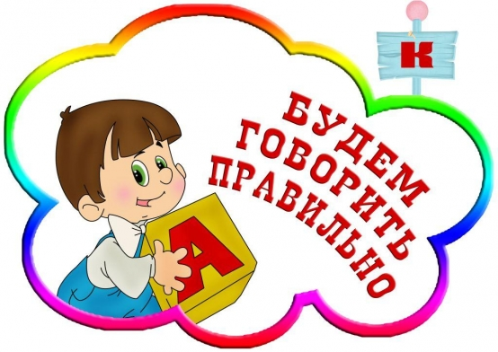
Начнем с Вас. Даже если Вы молчаливы от природы - все равно говорите с малышом. Ребенок легче понимает обращенную к нему речь, если она объясняет то, что происходит с ним и вокруг него. Поэтому сопровождайте свои действия словами.

Встреча взглядов. Озвучивайте любую ситуацию — но только если Вы видите, что ребенок слышит и видит Вас. Не говорите в пустоту, смотрите ему в глаза. Это особенно важно, если Ваш ребенок чрезмерно активен, постоянно двигается, если Ваш малыш еще только лепечет или говорит мало слов. Старайтесь, чтобы он видел Вашу артикуляцию.

Говорите четко. Говорите просто, четко, внятно проговаривая каждое слово, каждую фразу. Известно, что дети очень чутки к интонации, поэтому каждое слово, на которое падает логическое ударение, старайтесь произносить как можно более выразительно.

Не переусердствуйте. Не употребляйте слишком много длинных фраз. И не перегружайте ребенка, предъявляя ему сразу большое количество заведомо незнакомых слов.

Очень важно: хорошее настроение. Старайтесь произносить новое слово в эмоционально благоприятной ситуации. Психологи заметили: в таких условиях ребенок обучается и впитывает новую информацию в десять раз лучше, чем в нейтральных или неблагоприятных.

В основе речи — стремление к общению. Принимайте и поддерживайте желание ребенка вступить с Вами в контакт. Даже если он вообще еще не говорит, чаще вовлекайте его в невербальный диалог, «приветствуя и одобряя» любой ответ (жест, выразительный взгляд, вокализацию). Поддерживайте его стремление общаться!

Не предупреждайте детские желания. Некоторые родители пытаются угадать желания своего ребенка, часто предупреждая их в тот самый момент, когда они только появляются. В этом случае у малыша нет необходимости произносить что-либо — достаточно просто посмотреть, протянуть руку. В такой ситуации есть опасность задержать ребенка на стадии жестового общения.

Расширяйте словарь малыша. Ребенок владеет словом на двух уровнях: понимает его — это пассивный словарь; говорит — это активный. Активный может быть совсем мал. Но если Вы пополняете ресурс понимания, это обязательно приведет к так называемому лексическому взрыву. И в дальнейшем он перенесет в активный словарь то, чему Вы научили его, разглядывая вместе картинки, читая книжки и комментируя свои действия.

Развивайте фонематический слух. Учите ребенка различать слова, отличающиеся одним звуком. Например: крыса - крыша, нос - нож, уточка - удочка и т.д. Подбирайте слова на заданный звук («м» - маска, молоко … и т.д.).

Читайте, читайте, читайте... Читайте стихи, сказки. Перечитывайте их много раз. Не бойтесь, что это надоест ребенку. Дети гораздо лучше воспринимают тексты, которые они уже много раз слышали. Если это возможно, постарайтесь разыграть стихотворение - покажите его в лицах и с предметами. Разучивайте с детьми потешки, поговорки, пословицы, стихи.

Пальцы помогают речи. Обратите особое внимание на развитие мелкой моторики — точных движений пальцев рук. Она тесно связана с развитием речи. Лепка, рисование, пальчиковый театр, игры с мелкими предметами — все это поможет речи, а в будущем и письму.

Будьте терпеливы, снисходительны и … осторожны. Если ваш малыш неверно произносит какой-либо звук, никогда не смейтесь, не повторяйте за ним неправильное произношение слова. Tyт же повторите слово правильно, стараясь перехватить взгляд ребенка. Возможно, он сможет повторить за Вами. Если не сможет или не захочет, не расстраивайтесь. Будьте терпеливы!

Он обязательно повторит за Вами, когда придет время. Он учится и на своих собственных ошибках, постоянно сравнивая свое произношение с вашим. Но не слишком фиксируйте внимание на неправильном произношении — это может вызвать обратную реакцию.

Не пора ли идти к логопеду? Если ребенок в 2,5 – 3 года еще не говорит простыми фразами, заменяет целые предложения словами или словосочетаниями, не откладывайте визит к логопеду. И конечно, если в пять лет ребенок не выговаривает хоть один – два звука, ему необходима квалифицированная помощь.

Подготовили: учитель-дефектолог Чечет Н.Н.
учитель-дефектолог Цуранкова М.А

